Kvalitet i enkät- och opinionsundersökningar

Välkommen till Surveyföreningens kvalitetsseminarium 2018.

Årets kvalitetsseminarium kommer att belysa kvalitet ur två, för undersökningsbranschen, väsentliga men olika synvinklar – FRÅGAKONSTRUKTION och OPINIONSUNDERSÖKNINGAR.
Seminariet är det fjärde i en serie av kvalitetsseminarier som arrangeras av Surveyföreningen. De tre tidigare har varit Kvalitet i webbpanelundersökningar (2015) och Nya möjligheter med webbpaneler (2016) och Hantering av kvalitetsfrågor (2017). Surveyföreningen är en av fyra medlemsföreningar som ingår i Statistikfrämjandet.

Tre viktiga kvalitetsaspekter vid olika typer av surveyundersökningar är urval, frågekonstruktion och tolkning av resultat. I våra tidigare seminarier har en stor del av intresset riktats mot urval, paneler och webbenkäter, eftersom många har uppfattat att det främst är detta som har legat till grund för de kvalitetsproblem som vår bransch har stått inför. En kanske minst lika viktig aspekt vid enkätundersökningar är frågekonstruktionen. Där har vi dessutom inte samma renodlade vetenskapliga förankring att luta oss mot som vid frågor om urval och urvalsmetoder eller webbenkäter som kontaktform. Vid årets kvalitetsseminarium vill vi därför belysa hur man arbetar med frågekonstruktion för att lyckas skapa trovärdiga och användbara undersökningar.

Frågeformuläret är en av de absolut viktigaste hörnpelarna i en undersökning. Det utgör grunden för att man ska kunna mäta det man avser att mäta (validitet) och att resultaten ska kunna analyseras och tolkas på rätt sätt. Baserat på två nyutkomna böcker kommer detta att belysas ur såväl teoretiskt som praktiskt perspektiv. Marika Wenemark delar med sig av sina erfarenheter som hon har summerat i sin bok Enkätmetodik och Lina Fjelkegård pekar på highlights ur boken Frågor och svar från SCB som hon har varit med och skrivit. Dessutom kommer Dan Hedlin (professor i statistik vid Stockholms universitet) bland annat att peka på fällor och fel hämtade från verkligheten. Avsnittet avslutas med några konkreta praktiska råd för att få en enkät som fungerar. Dessa presenteras av ISI/Research Now och Åke Wissing och baseras på mångårig erfarenhet av hur frågeformulär ska byggas upp.

Opinionsundersökningar – och då framförallt partisympatiundersökningar – är de undersökningar som främst påverkar hela undersökningsbranschens image, på både kort och lång sikt. Hur dessa mätningar hanteras av undersökningsföretagen och behandlas när de publiceras kan i stor utsträckning påverka förtroendet för branschen som sådan eller skapa misstroende för såväl opinionsundersökningarna själva som för helt andra typer av undersökningar. Hur de stora aktörerna bygger upp och hanterar sina opinionsundersökningar kommer att beskrivas av SCB, Sifo och Ipsos. Dessutom kommer vi att få en översikt över vad som görs i Sverige och insyn i det svenska valforskningsprogrammet från Göteborgs universitet. Vi avslutar med en paneldebatt där några av de främsta journalisterna som bevakar och kommenterar opinionsundersökningar deltar. De kommer bland annat att ge sin syn på de mätningar som kommer att bli aktuella inför valet 2018.

Konferencier är Karin Nelsson – Partner i Inizio och Styrelseordförande i SMIF.

I tidsplanen har hänsyn tagits till långväga resenärer som har svårt att komma tidigt till Stockholm.

I anmälningsavgiften ingår förmiddags- och eftermiddagskaffe samt lunch.

Tid: Torsdagen den 15:e februari. Klockan 09:00 – ca 16:15
Plats: Konferenslokal: Westmanska Palatset Holländargatan 17 (Rum: Bryggarkungen)
Avgift: Surveyföreningens medlemmar 3 200 kronor exklusive moms
Medlemskap i Svenska statistikfrämjandet 200 kr/år och i Surveyföreningen 50 kr/år
Om du anmäler dig nu räknas du som medlem och erhåller full rabatt

Medlemmar i vänföreningar 3 500 kronor exklusive moms
ESOMAR, MIS, SMIF, SMUF, SÖK, Statistikfrämjandet, Sveriges Marknadsförbund
Icke-medlemmar 3 800 kronor exklusive moms
Universitets-/högskolestuderande 500 kronor inklusive moms
Anmälan: Anmälan skickas till ake@wissing.se med uppgift om namn, företag/organisation, avgiftsgrupp/medlemsskap (se ovan), fakturaadress (helst via e-post) samt uppgift om eventuell kostavvikelse

Har du frågor är du välkommen att kontakta Åke Wissing på telefon 07 25 25 01 26 eller via mail till ake@wissing.se

Anmäl dig gärna så snabbt som möjligt dock senast den 8:e februari.
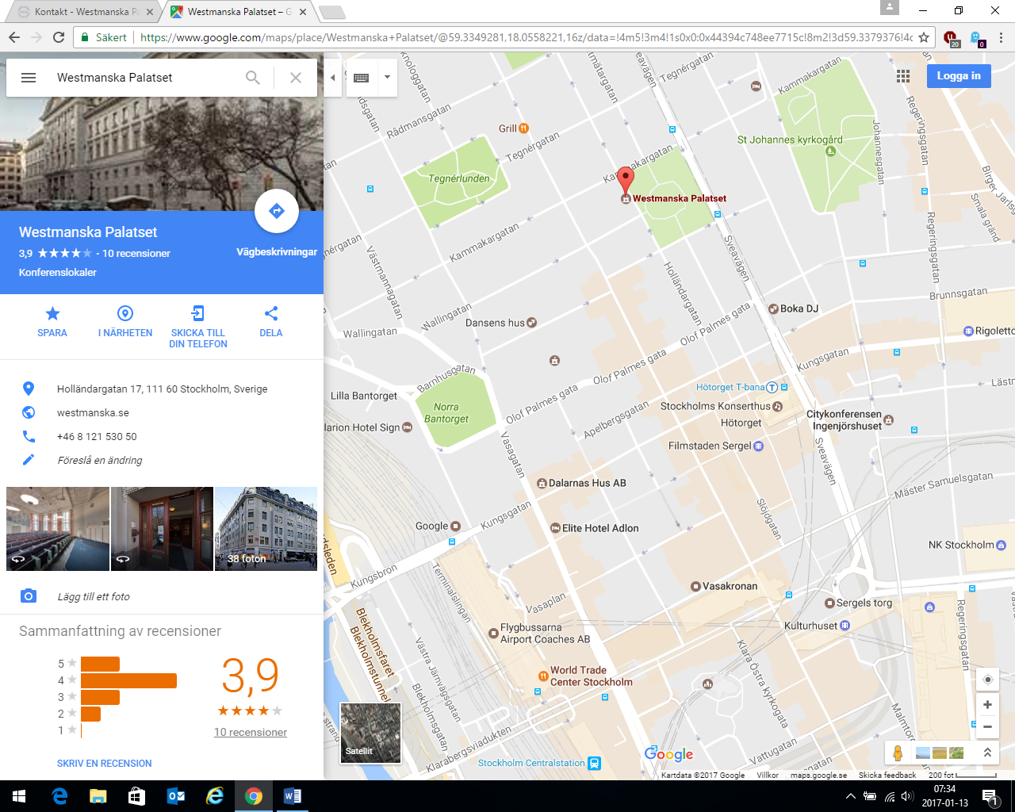
T - Rådmansgatan
T - Centralen

Program – Kvalitet i enkät- och opinionsundersökningar
Torsdagen den 15 februari 2018 Klockan 09:00 – 16:15
Westmanska Palatset (Rum Bryggarkungen).

09:00 Samling och mingel – Incheckning, kaffe, smörgås
Inledning och presentation av programmet
09:30 Åke Wissing – Undersökningskonsult Wissing & Co och arrangör. Öppnar seminariet
09:35 Karin Nelsson – Inizio. Konferencier/Presenterar dagens program

Frågekonstruktion – Konsten att ställa frågor i enkäter
09:40 Marika Wenemark – Forskare och lärare vid Linköpings universitet och Region Östergötland
Teman ur hennes bok Enkätmetodik med respondenten i fokus
10:05 Dan Hedlin – Professor i statistik vid Stockholms universitet
Reflektioner med exempel på frågekonstruktion ur verkliga livet
10:30 Bensträckare och mingel
10:55 Lina Fjelkegård – Processutvecklare SCB
Om SCB:s bok Frågor och svar – om frågekonstruktion i enkät och intervjuundersökningar

Frågekonstruktion – Praktiska råd: Att bygga en enkät som fungerar
11:20 Maria Wiss – VD, Research Now SSI
10 konkreta råd
11:45 Åke Wissing – undersökningskonsult Wissing & co
Modell för att få fram en fungerande enkät
12:00 Lunch
Opinionsundersökningar – Bakgrund och nuläge
13:00 Johan Martinsson vid Göteborgs universitet och SOM-institutet
Partisympatimätningar i Sverige idag

Opinionsundersökningar – Några stora undersökningsföretag inför valet 2018
13:30 SCB – Regina Vilkènas – Ansvarig för SCB:s Partisympatiundersökningen SCB
Att mäta opinionen – hur följer SCB upp kvalitet och osäkerhet i Partisympatiundersökningen
13:55 Sifo – Toivo Sjörén – Opinionschef Kantar Sifo
Opinionsundersökningar i ständig förändring – att förändra utan att förlora jämförbarhet
14:20 Ipsos – David Ahlin – Affärsområdeschef Public Affairs Ipsos
Nya vägar och fler datakällor – hur kan vi kombinera det nya med det etablerade
14:45 Kaffe, kakbuffé och mingel

Journalister/opinionsförmedlarna – Länken mellan sifferleverantörer och allmänheten
15:00 Fredrik Furtenbach – Politisk kommentator på Ekot/Sveriges Radio
Lars Truedsson – Föreståndare för Institutet för Mediestudier, VD Tredje Statsmakten Media/Medierna i P1
Ulf Kristofferson – Reporter och kommentator TV4Nyheterna

Paneldebatt – Journalister och undersökare
15:25 Vad har vi lärt oss – Nya tankar inför valet 2018?
16:00 Summering och avslutning

